Comune di Sesta Godano
Provincia della Spezia

Scenari Tariffari
Verso un sistema di tariffazione per la gestione del Ciclo di Raccolta dei Rifiuti

L’introduzione della Tares ha introdotto l’obbligo per l’Amministrazione Comunale di modificare il sistema di prelievo rispetto a quanto attualmente in essere con l’applicazione della Tarsu.
La ripartizione del peso tariffario non dovrà più basarsi esclusivamente sul tipo di immobile che si occupa, ma verrà suddivisa tra:
- Una quota fissa rapportata alla superficie occupata, al nucleo familiare complessivo ed al tipo di attività svolta.
- Una quota variabile rapportata alla reale o presunta tendenza alla produzione di rifiuto.
Il numero dei componenti il nucleo familiare è stato indicato in base a quanto risultante in anagrafe alla data del 10/06/2013.
L’utenza domestica che non risulta agganciata ad un numero di componenti in anagrafe (case a disposizione), si è assegnato un numero di componenti pari a 2 (media dei componenti i nuclei familiari dell’Ente arrotondata all’unità superiore).
Alcune categorie di utenze non domestiche risultano tassate in Tarsu con una tariffa fuori dai parametri standard della produzione di rifiuto.
La simulazione che viene presentata è il risultato di una attività di analisi e di simulazione tariffaria volte all’ottenimento dell’obiettivo del minor impatto possibile.

ANALISI PRECEDENTE IMPIANTO IMPOSITIVO
Nel Comune di Sesta Godano il Ruolo Tarsu 2012 sulla base delle aliquote anno 2012 è pari a € 252.113,78 suddiviso tra utenze domestiche per € 204.212,17 ed utenze non domestiche per € 47.901,61.

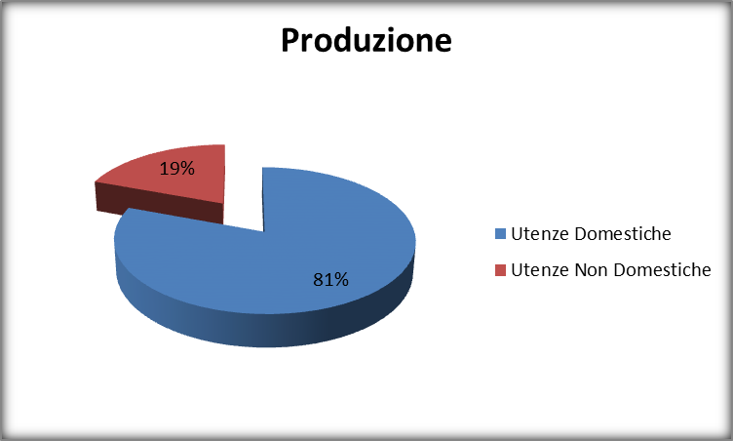

L’aumento del costo rispetto all’anno 2012 sarà pari ad € 84.886,22, con copertura del 100% del costo del Servizio. Questo aumento risulta in parte mitigato anche da un aumento di utenze e superfici iscritte rispetto a quanto tassato con il ruolo Tarsu 2012.
La seguente tabella riporta i costi del Piano Finanziario 2013 articolati nella Tares sulla base di quanto previsto dalla legge (DPR 158/99).

Ripartizione proventi tariffari
CSL | Costi Spazzamento e Lavaggio strade (CSL) | € 15.000,00
CCD | Costi Comuni Diversi (CCD) | € 2.591,00
CGG | Costi Generali di Gestione (CGG) | € 119.157,00
AC | Altri Costi (AC) | € 2.496,00
CARC | Costi Ammin. Accert. Riscossione e Contenzioso (CARC) | € 35.630,00
CK | Remunerazione del capitale | € 28.267,00
AC | Ammortamenti | € 0,00
60,28 % | COSTI TARIFFA FISSA | € 203.141,00
CRT | Costi Raccolta e Trasporto RSU (CRT) | € 21.491,00
CRD | Costi Raccolta Differenziata (CRD) | € 10.300,00
CTS | Costi Trattamento e Smaltimento RSU (CTS) | € 99.240,00
CTR | Costi Trattamento e Riciclo (CTR) | € 2.828,00
39,72 % | COSTI TARIFFA VARIABILE | € 133.859,00
 |  | € 337.000,00

La voce ‘AC –Altri Costi’ comprende le quote di Aggiornamento Istat relative ai servizi svolti e gli ammortamenti.
Il mutamento di sistema impositivo, prevedendo l’abolizione delle addizionali ECA pari al 10%, mitiga di fatto le differenze a carico dei contribuenti.

Anno | 2012 (Tarsu) |  | 2013 (Tares)
Totale | € 252.113,78 |  | € 337.000,00
Incremento € | 84.886,22 €
Incremento % | 33,67%
 | Utenze | Utenze | Utenze | Utenze
 | Domestiche | Non Domestiche | Domestiche | Non Domestiche
Montante | € 206.733,30 | € 45.380,48 | € 276.340,00 | € 60.660,00
Contributo Provinciale 5% | € 10.336,66 | € 2.269,02 | € 13.817,00 | € 3.033,00
Contributo ex-eca 10% | € 20.673,33 | € 4.538,05 | 0 | 0
Totale | € 237.743,29 | € 52.187,55 | € 290.157,00 | € 63.693,00
Incidenza % su Esborso | 82,00% | 18,00% | 82,00% | 18,00%
Il Sistema sopra esposto fa sì che entrambe le categorie di utenza abbiano indicativamente il medesimo trattamento in termini di esborso rispetto all’attuale Tarsu.
Nei raffronti presenti nelle successive simulazioni si farà riferimento al confronto tra gli imponibili di tassa ed Eca verso Tares, escludendo sempre il contributo alla Provincia.
Il metodo normalizzato alla base della Tares prevede per le utenze domestiche il calcolo di una quota fissa legata alla superficie e di una quota variabile valorizzata in base al numero di persone che occupano l’abitazione stessa.
Per le utenze non domestiche invece la commisurazione sia della quota fissa che della quota variabile viene rapportata all’attività svolta sulle metrature occupate.

Schema di Applicazione del Piano Tariffario
Tares
Quota Variabile
Quota Fissa
Tariffa
non Domestica
Tariffa
Domestica
Coeff. Applicato Ka
Tariffa €/mq.
Coeff. Applicato Kd
Tariffa €/mq.
Coeff. Applicato Kb
Tariffa €/Utenza
Coeff. Applicato Kc
Tariffa €/mq.
Tariffa
non Domestica
Tariffa
Domestica
60,28%
82,00%
39,72%
18,00%
82,00%
18,00%
I valori di ripartizione tra fissi e variabili sono definiti in base alla ripartizione di legge dai costi risultanti dal piano finanziario 2013.
La suddivisione tra domestica e non domestica è effettuato in base al gettito del ruolo Tarsu 2012.
Tutte le successive analisi di differenza esistenti tra i due sistemi debbono tenere quindi conto della suddivisione tra Domestica e Non Domestica:

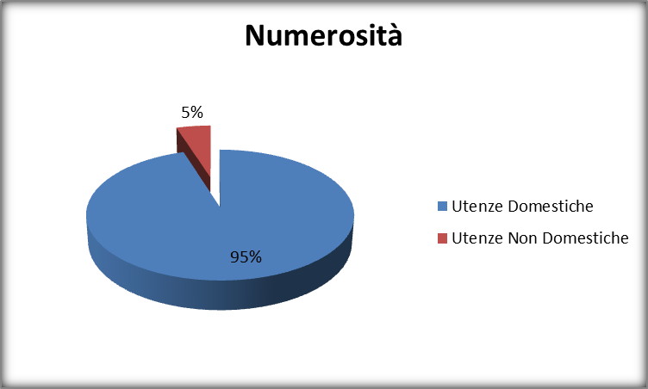

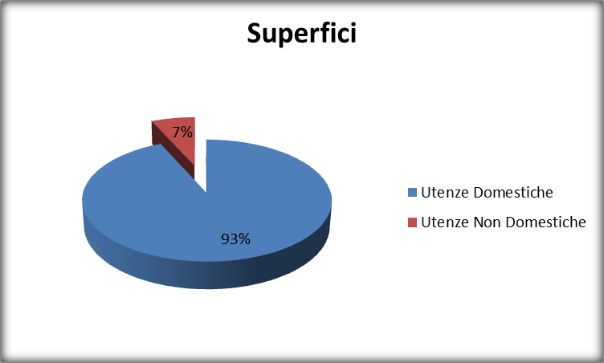

In ambito domestico riveste notevole rilevanza il rapporto esistente tra la superficie dell’abitazione ed il numero di abitanti la stessa. Questo in virtù del fatto che mentre la parte fissa della tariffa è progressiva (aumenta proporzionalmente alla superficie), la parte variabile viene attribuita in quota unitaria sulla base del numero dei componenti, creando effetti digressivi in fase di analisi delle variazioni rispetto ad un sistema esclusivamente progressivo (TARSU).

NUCLEO | NUMEROSITA’ | SUPERFICIE | SUP. MEDIA | ABITANTI TEORICI
1 | 321 | 48.469,56 | 151,00 | 321
2 | 924 | 125.380,05 | 135,69 | 1.848
3 | 114 | 19.855,44 | 174,17 | 342
4 | 50 | 10.234,19 | 204,68 | 200
5 | 9 | 1.667,70 | 185,30 | 45
6 o più | 3 | 370,76 | 123,59 | 18

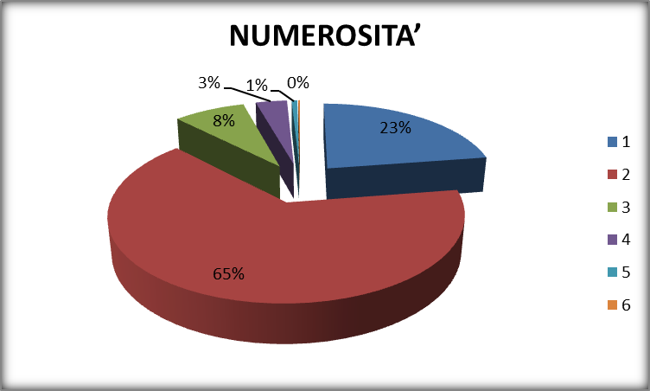

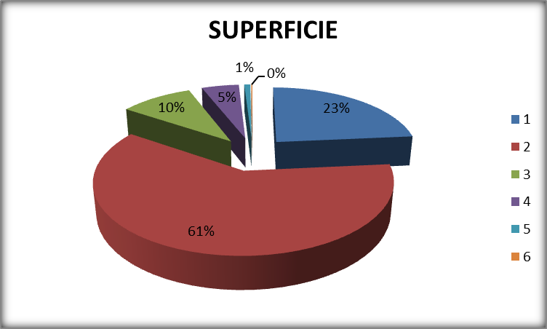
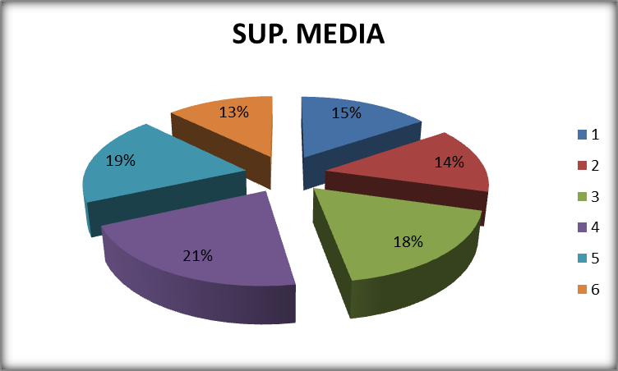

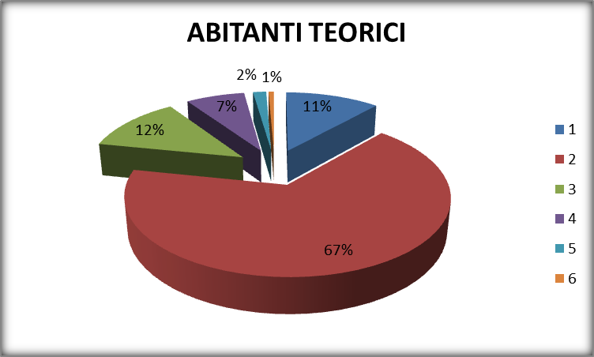
Le peculiarità di questa ipotesi tariffaria sono:
- La copertura dei costi effettivi del servizio di Igiene Urbana è pari al 100%, con un aumento pari al 33,67%, rispetto all’anno precedente.
- La ripartizione della tariffa tra Fissa e Variabile è stata effettuata nella misura del 60,28% sulla parte fissa e 39,72% sulla parte variabile, nel rispetto della ripartizione delineata dal Piano Finanziario.
- La ripartizione tra Utenze Domestiche e Non Domestiche è prossima a quella del ruolo 2012.
- Le abitazioni il cui Utente non si è incrociato con l’Anagrafe, così come le abitazioni dei non residenti, sono state tariffate alla tariffa del nucleo da 2 componenti.
- I coefficienti applicati, sono stati modulati applicando il massimo dei coefficienti a chi subiva diminuzioni ed il minimo a chi subiva aumenti rispetto alla TARSU.

SCHEMA IMPIANTO TARIFFARIO DOMESTICO
Nucleo  [tipo] | Numero  COMPONENTI | Ka | Kb | Tariffa Fissa  €/mq | Tariffa Variabile  €/Nucleo
1 | 1 | 0,84 | 1 | 1,29 | 46,54
2 | 2 | 0,98 | 1,8 | 1,50 | 83,77
3 | 3 | 1,08 | 2 | 1,65 | 93,08
4 | 4 | 1,16 | 2,2 | 1,78 | 102,39
5 | 5 | 1,24 | 2,9 | 1,90 | 134,97
6 | 6 o più | 1,3 | 3,4 | 1,99 | 158,24

QUADRO SINOTTICO DIFFERENZE SUL VALORE ED IN PECENTUALE UTENZE DOMESTICHE
Quadro Sinottico delle Differenze  in valore e in percentuale  DOMESTICHE |  | Rid. oltre 90% | Rid. dal 90% al 50% | Rid. dal 50% al 30% | Rid. dal 30% al 20% | Rid. dal 20% al 10% | Rid. dal 10% al 5% | Rid. fino al 5% | Aumenti fino al 5% | Aumenti dal 5% al 10% | Aumenti dal 10% al 20% | Aumenti dal 20% al 50% | Aumenti dal 50% al 100% | Aumenti dal 100% al 200% | Aumenti oltre 200%
Rid. oltre 5000 euro | 0 | 0 | 0 | 0 | 0 | 0 | 0 | 0 | 0 | 0 | 0 | 0 | 0 | 0 | 0
Rid. da 5.000 a 2.000 euro | 0 | 0 | 0 | 0 | 0 | 0 | 0 | 0 | 0 | 0 | 0 | 0 | 0 | 0 | 0
Rid. da 2.000 a 1.000 euro | 0 | 0 | 0 | 0 | 0 | 0 | 0 | 0 | 0 | 0 | 0 | 0 | 0 | 0 | 0
Rid. da 1.000 a 500 euro | 0 | 0 | 0 | 0 | 0 | 0 | 0 | 0 | 0 | 0 | 0 | 0 | 0 | 0 | 0
Rid. da 500 a 250 | 0 | 0 | 0 | 0 | 0 | 0 | 0 | 0 | 0 | 0 | 0 | 0 | 0 | 0 | 0
Rid. da 250 a 150 | 0 | 0 | 0 | 0 | 0 | 0 | 0 | 0 | 0 | 0 | 0 | 0 | 0 | 0 | 0
Rid. da 150 a 100 | 1 | 0 | 0 | 0 | 1 | 0 | 0 | 0 | 0 | 0 | 0 | 0 | 0 | 0 | 0
Rid. da 100 a 50 | 4 | 0 | 0 | 0 | 2 | 2 | 0 | 0 | 0 | 0 | 0 | 0 | 0 | 0 | 0
Rid. da 50 a 0 | 63 | 0 | 0 | 0 | 0 | 35 | 28 | 0 | 0 | 0 | 0 | 0 | 0 | 0 | 0
Aumenti da 0 a 25 | 215 | 0 | 0 | 0 | 0 | 0 | 2 | 69 | 53 | 49 | 35 | 7 | 0 | 0 | 0
Aumenti da 25 a 50 | 85 | 0 | 0 | 0 | 0 | 0 | 0 | 0 | 10 | 9 | 24 | 30 | 10 | 1 | 1
Aumenti da 50 a 75 | 797 | 0 | 0 | 0 | 0 | 0 | 0 | 0 | 0 | 0 | 44 | 435 | 316 | 2 | 0
Aumenti da 75 a 100 | 186 | 0 | 0 | 0 | 0 | 0 | 0 | 0 | 0 | 0 | 6 | 61 | 40 | 61 | 18
Aumenti da 100 a 150 | 60 | 0 | 0 | 0 | 0 | 0 | 0 | 0 | 0 | 0 | 2 | 23 | 29 | 2 | 4
Aumenti da 150 a 200 | 10 | 0 | 0 | 0 | 0 | 0 | 0 | 0 | 0 | 0 | 0 | 1 | 4 | 1 | 4
Aumenti da 200 a 300 | 0 | 0 | 0 | 0 | 0 | 0 | 0 | 0 | 0 | 0 | 0 | 0 | 0 | 0 | 0
Aumenti da 300 a 500 | 0 | 0 | 0 | 0 | 0 | 0 | 0 | 0 | 0 | 0 | 0 | 0 | 0 | 0 | 0
Aumenti da 500 a 1000 | 0 | 0 | 0 | 0 | 0 | 0 | 0 | 0 | 0 | 0 | 0 | 0 | 0 | 0 | 0
Aumenti da 1000 a 2000 | 0 | 0 | 0 | 0 | 0 | 0 | 0 | 0 | 0 | 0 | 0 | 0 | 0 | 0 | 0
Aumenti da 2000 a 5000 | 0 | 0 | 0 | 0 | 0 | 0 | 0 | 0 | 0 | 0 | 0 | 0 | 0 | 0 | 0
Aumenti oltre 5000 | 0 | 0 | 0 | 0 | 0 | 0 | 0 | 0 | 0 | 0 | 0 | 0 | 0 | 0 | 0
Totale | 1421 | 0 | 0 | 0 | 3 | 37 | 30 | 69 | 63 | 58 | 111 | 557 | 399 | 67 | 27

SCHEMA IMPIANTO TARIFFARIO UTENZE NON DOMESTICHE

Descrizione | Categoria Non Domestiche | Kc | Kd | Tariffa Fissa €/mq | Tariffa Variabile  €/mq | Tariffa Totale  €/mq
Musei, biblioteche, scuole, associazioni, luoghi di culto | 1 | 0,51 | 4,2 | 1,40 | 0,87 | 2,26
Campeggi, distributori carburanti, impianti sportivi | 2 | 0,8 | 6,55 | 2,19 | 1,35 | 3,54
Stabilimenti balneari | 3 | 0,63 | 5,2 | 1,72 | 1,07 | 2,80
Esposizioni, autosaloni | 4 | 0,43 | 3,55 | 1,18 | 0,73 | 1,91
Alberghi con ristorante | 5 | 1,33 | 10,93 | 3,64 | 2,26 | 5,90
Alberghi senza ristorante | 6 | 0,91 | 7,49 | 2,49 | 1,55 | 4,04
Case di cura e riposo | 7 | 1 | 8,19 | 2,74 | 1,69 | 4,43
Uffici, agenzie, studi professionali | 8 | 1,13 | 9,3 | 3,09 | 1,92 | 5,02
Banche ed istituti di credito | 9 | 0,58 | 4,78 | 1,59 | 0,99 | 2,58
Negozi abbigliamento, calzature, libreria, cartoleria, ferramenta, e altri beni durevoli | 10 | 1,11 | 9,12 | 3,04 | 1,89 | 4,92
Edicola, farmacia, tabaccaio, plurilicenze | 11 | 1,52 | 12,45 | 4,16 | 2,57 | 6,74
Attività artigianali tipo botteghe: falegname, idraulico, fabbro, elettricista, parrucc. | 12 | 1,04 | 8,5 | 2,85 | 1,76 | 4,60
Carrozzeria, autofficina, elettrauto | 13 | 1,16 | 9,48 | 3,18 | 1,96 | 5,14
Attività industriali con capannoni di produzione | 14 | 0,91 | 7,5 | 2,49 | 1,55 | 4,04
Attività artigianali di produzione beni specifici | 15 | 1,09 | 8,92 | 2,98 | 1,84 | 4,83
Ristoranti, trattorie, osterie, pizzerie, mense, pub, birrerie | 16 | 4,84 | 39,67 | 13,25 | 8,20 | 21,45
Bar, caffè, pasticceria | 17 | 3,64 | 29,82 | 9,97 | 6,16 | 16,13
Supermercato, pane e pasta, macelleria, salumi e formaggi, generi alimentari | 18 | 1,76 | 14,43 | 4,82 | 2,98 | 7,80
Plurilicenze alimentari e/o miste | 19 | 2,61 | 21,41 | 7,15 | 4,43 | 11,57
Ortofrutta, pescherie, fiori e piante | 20 | 6,06 | 49,72 | 16,59 | 10,28 | 26,87
Discoteche, night club | 21 | 1,64 | 13,45 | 4,49 | 2,78 | 7,27

QUADRO SINOTTICO DIFFERENZE SUL VALORE ED IN PERCENTUALE UTENZE NON DOMESTICHE
Quadro Sinottico delle Differenze  in valore e in percentuale  NON DOMESTICHE |  | Rid. oltre 90% | Rid. dal 90% al 50% | Rid. dal 50% al 30% | Rid. dal 30% al 20% | Rid. dal 20% al 10% | Rid. dal 10% al 5% | Rid. fino al 5% | Aumenti fino al 5% | Aumenti dal 5% al 10% | Aumenti dal 10% al 20% | Aumenti dal 20% al 50% | Aumenti dal 50% al 100% | Aumenti dal 100% al 200% | Aumenti oltre 200%
Rid. oltre 5000 euro | 0 | 0 | 0 | 0 | 0 | 0 | 0 | 0 | 0 | 0 | 0 | 0 | 0 | 0 | 0
Rid. da 5.000 a 2.000 euro | 0 | 0 | 0 | 0 | 0 | 0 | 0 | 0 | 0 | 0 | 0 | 0 | 0 | 0 | 0
Rid. da 2.000 a 1.000 euro | 0 | 0 | 0 | 0 | 0 | 0 | 0 | 0 | 0 | 0 | 0 | 0 | 0 | 0 | 0
Rid. da 1.000 a 500 euro | 4 | 0 | 1 | 1 | 2 | 0 | 0 | 0 | 0 | 0 | 0 | 0 | 0 | 0 | 0
Rid. da 500 a 250 | 6 | 0 | 1 | 0 | 4 | 1 | 0 | 0 | 0 | 0 | 0 | 0 | 0 | 0 | 0
Rid. da 250 a 150 | 1 | 0 | 0 | 0 | 1 | 0 | 0 | 0 | 0 | 0 | 0 | 0 | 0 | 0 | 0
Rid. da 150 a 100 | 5 | 0 | 0 | 0 | 5 | 0 | 0 | 0 | 0 | 0 | 0 | 0 | 0 | 0 | 0
Rid. da 100 a 50 | 11 | 0 | 0 | 2 | 9 | 0 | 0 | 0 | 0 | 0 | 0 | 0 | 0 | 0 | 0
Rid. da 50 a 0 | 12 | 0 | 0 | 0 | 10 | 0 | 0 | 2 | 0 | 0 | 0 | 0 | 0 | 0 | 0
Aumenti da 0 a 25 | 10 | 0 | 0 | 0 | 0 | 0 | 0 | 0 | 0 | 6 | 4 | 0 | 0 | 0 | 0
Aumenti da 25 a 50 | 3 | 0 | 0 | 0 | 0 | 0 | 0 | 0 | 0 | 0 | 3 | 0 | 0 | 0 | 0
Aumenti da 50 a 75 | 1 | 0 | 0 | 0 | 0 | 0 | 0 | 0 | 0 | 0 | 1 | 0 | 0 | 0 | 0
Aumenti da 75 a 100 | 1 | 0 | 0 | 0 | 0 | 0 | 0 | 0 | 0 | 0 | 0 | 1 | 0 | 0 | 0
Aumenti da 100 a 150 | 2 | 0 | 0 | 0 | 0 | 0 | 0 | 0 | 0 | 0 | 2 | 0 | 0 | 0 | 0
Aumenti da 150 a 200 | 2 | 0 | 0 | 0 | 0 | 0 | 0 | 0 | 0 | 0 | 1 | 1 | 0 | 0 | 0
Aumenti da 200 a 300 | 2 | 0 | 0 | 0 | 0 | 0 | 0 | 0 | 0 | 0 | 1 | 0 | 1 | 0 | 0
Aumenti da 300 a 500 | 2 | 0 | 0 | 0 | 0 | 0 | 0 | 0 | 0 | 0 | 1 | 0 | 0 | 1 | 0
Aumenti da 500 a 1000 | 4 | 0 | 0 | 0 | 0 | 0 | 0 | 0 | 0 | 0 | 1 | 0 | 1 | 0 | 2
Aumenti da 1000 a 2000 | 5 | 0 | 0 | 0 | 0 | 0 | 0 | 0 | 0 | 0 | 0 | 0 | 0 | 2 | 3
Aumenti da 2000 a 5000 | 1 | 0 | 0 | 0 | 0 | 0 | 0 | 0 | 0 | 0 | 0 | 0 | 0 | 0 | 1
Aumenti oltre 5000 | 1 | 0 | 0 | 0 | 0 | 0 | 0 | 0 | 0 | 0 | 0 | 0 | 0 | 0 | 1
Totale | 73 | 0 | 2 | 3 | 31 | 1 | 0 | 2 | 0 | 6 | 14 | 2 | 2 | 3 | 7

